ANALISIS POLA ASUH ORANG TUA TERHADAP TOILET TRAINING ANAK USIA 4 TAHUN

Penulis
Dora Devega ¹, Indra Jaya ²
Pendidikan Guru Pendidikan Anak Usia Dini, Universitas Negeri Padang

DOI:
Informasi Artikel | Abstrak
Riwayat Artikel:  Diterima  Disetujui  Dipublikasikan | Penelitian ini dilatarbelakangi oleh anak yang belum mampu melakukan toilet training secara mandiri untuk buang air besar dan buang air kecil disebabkan anak merasa tidak nyaman dengan tempat toilet, anak merasa takut dan jijik dengan tempat toilet. Penelitian ini bertujuan untuk mendeskripsikan analisis pola asuh orang tua terhadap toilet training anak usia 4 Tahun.  Jenis penelitian ini menggunakan metode kualitatif deskriptif dengan pendekatan studi kasus (kasus tunggal). Informan penelitian ini adalah Ibu dan Ayah anak usia 4 tahun, dalam kesehariannya anak di asuh oleh kedua orang tua saja. Penelitian ini mengumpulkan data dengan cara observasi, wawancara, dan dokumentasi. Teknik analisis data dilakukan dengan teknik triangulasai data. Analisis pola asuh orang tua terhadap toilet training anak usia 4 tahun dapat diamati dalam semua kegiatan yang dilakukan dalam keseharian orang tua bersama anak, tentang bagaimana orang tua dalam mengajarkan toilet training saat anak hendak buang air besar (BAB) atau buang air kecil (BAK). Data yang diperoleh dideksripsikan sesuai dengan relita serta apa adanya.  Hasil penelitian menunjukkan bahwa pola asuh yang diterapkan orang tua dalam melatih toilet training anak usia 4 tahun, cenderung kepada pola asuh demokratis. Pola asuh demokratis membuat anak mulai mampu menggunakan toilet sebagai tempat pembuangan air besar dan air kecil (BAK) dengan baik. Orang tua menerapkan pola asuh demokratis kepada anak, hal ini ditandai dengan orang tua yang memberikan kebebasan dalam mengemukakan pendapat dan berbuat bertindak, namuan orang tua tetap mengontrol semua aktivitas yang dilakukan anak. Orang tua memberikan pengarahan dan bimbingan saat melatih toilet training kepada anak, orang tua bersikap hangat namun tetap berusaha membiasakan saat memberikan latihan pengembangan kemampuan toilet training kepada anak. Saran peneliti kepada calon guru, masyarakat terkhusus orang tua agar dapat mengajarkan latihan toilet training kepada anak, supaya anak terlatih menggunakan toilet untuk buang air besar (BAB) dan buang air kecil (BAK).
Kata Kunci:
Pola Asuh Orang tua
Toilet Training
Anak Usia Dini
 | Abstract
This research is motivated by children who have not been able to do toilet training independently to defecate and urinate because the child feels uncomfortable with the toilet, the child feels afraid and disgusted with the roller. Training fot children aged 4 years.
This type of research uses a descriptive qualitative method with a case study approach (single case). The informants of this research are the mother ang father of aged 4 years, in their daily life the child is cared for byboth parents. This study collects data by means of observation, interviews and documentation. Analysis of parenting patterns for toilet training children aged 4 years can be observed in all activities carried out in the health of parents with children, about how parents teach toilet training when children want to defecate or urinate. The data obtained is described in accordance with reality and what ot is.
The results showed that parenting applied by parents in toilet training children aged 4 years, tended to democratic parenting. Democratic parenting patterns made children able to use the toilet as a place for defecation and urination properly. Parents apply democratic parenting to children, this is marked by parents who give freedom to express opinions and act, but parents still control the activities carried out by children parents provide direction and guidance when toilet training to children, parents being warm but still trying to get used to when giving toilet training skills development exercises to children. Researchers advice to prospective teachers, the community, especially parents to be able teach toilet training exercises to children, so that children are trained to use the toilet defecate and urinate.

Indonesian Journal of Early Childhood: Jurnal Dunia Anak Usia Dini is licensed under a Creative Commons Attribution-ShareAlike 4.0 International License.
© Tahun Indonesian Journal of Early Childhood: Jurnal Dunia Anak Usia Dini
Corresponding author :  Address: Padang, Sumatera Barat  Email: doradevega99@gmail.com |  | e-ISSN 2655-6561  p-ISSN: 2655-657X

PENDAHULUAN
Anak merupakan makhluk hidup yang dianugerahkan Tuhan yang esa sebagai titipan kepada orang tua. Anak memiliki hak dan kesempatan untuk berkembang sesuai dengan potensinya. upaya dalam meningkatkan pertumbuhan dan perkembangan anak usia dini dapat diberikan melalui jalur pendidikan formal, nonformal maupun informal. Pendidikan anak usia dini di Indonesia pada umumnya di usia 0-6 tahun dalam tingkatan TPA, KB dan TK. Pentingnya pendidikan anak usia dini bertujuan untuk membantu kesiapan pertumbuhan dan perkembangan anak yang akan menginjak pendidikan selanjutnya. Pendidikan pada anak usia dini tidak hanya diperoleh dari lingkungan sekolah tetapi juga diperoleh dari lingkungan keluarga serta lingkungan masyarakat.
Keluarga merupakan unit terkecil yang terdiri dari ayah dan ibu, disamping itu pendidikan pertama anak usia dini diperoleh dari keluarga. Menjadi orang tua ialah profesi yang cukup rumit. Dalam mendidik anak, orang tua diharapkan mampu menggunakan pola asuh yang mendukung atau mendorong pertumbuhan dan perkembangan anak yang optimal. Petranto; Suarsini dalam (Adawiah 2017:34), menungkapkan pola asuh orang tua adalah pola perilaku yang diterapkan pada anak yang bersifat relative konsisten dari waktu ke waktu serta pola perilaku yang diberikan orang tua dapat dirasakan anak, baik dari segi positif maupun negatif.

Menurut Khoiruzzadi dan Fajriyah (2019:150) mengatakan bahwa peran utama orang tua ialah memadirikan anak. Kemandirian anak dalam merupakan salah satu hal yang menjadi perhatian orang tua dan pendidik. Kemandirian pada anak-anak dapat terlihat ketika anak dapat menggunakan pemikirannya sendiri dalam mengambil berbagai keputusan, tumbuhnya kemandirian dalam diri anak dapat melindungi diri anak dan kehidupannya, sehingga anak mampu kapan harus meminta pertolongan kepada orang tua atau orang dewasa atau hanya mengandalkan kemampuan diri sendiri secara mandiri.
Menurut Fitria dan Khairunisah (2016:17) bahwa, ada factor-faktor yang mempengaruhi tingkat kemandirian anak usia prasekolah, yaitu faktor internal dan faktor eksternal. Faktor internal merupakan faktor yang ada dalam diri anak tersebut, yang meliputi kemampuan mengontrol emosi dengan tidak terganggunya emosi orang tua dan kemampuan agar anak mampu mandiri. Sedangkan faktor eksternal yaitu faktor yang berada diluar diri anak itu sendiri. Faktor eksternal meliputi lingkungan, kehidupan sosial, pola asuh orang tua yang meliputi pola asuh cinta dan kasih sayang serta pendidikan dan status pekerjaan orang tua.
Menurut Nurfalah (2010:13) mengatakan bahwa, ada dua bentuk kemandirian anak yaitu kemandirian secara fisik dan secara psikologis. Secara fisik anak harus dapat mandiri untuk menolong dirinya sendiri seperti contoh sederhana dalam bertoilet, BAK, BAB, mengambil air wudhu dan mandi. Sedangkan secara psikologis yaitu anak harus berani dalam menggunakan toilet sendiri dan anak mampu mengatakan kapan anak harus meminta pertolongan kepada orang tua maupun orang dewasa dalam kehidupan anak. Dalam hal ini orang tua berupaya untuk memandirikan toilet training anak. Keberhasilan toilet training anak merupakan cerminan asuhan yang diberikan orang tua dalam upaya melatih anaknya.
Toilet training secara umum dapat dilaksanakan pada setiap anak yang sudah mulai memasuki fase kemandirian pada anak (Keen, 2007: 292; Wald, 2009:295). Kemandirian harus dilatih dan dikembangkan pada anak sedini mungkin agar tidak menghambat tugas-tugas perkembangan anak selanjutnya (Yamin & Sanan, 2010:94). Erikson mengatakan bahwa masa kritis bagi perkembangan kemandirian berlangsung pada usia dua sampai tiga tahun (usia toddler). Pada usia ini tugas pekembangan anak adalah untuk mengembangkan kemandirian. Kebutuhan untuk mengembangkan kemandirian yang tidak terpenuhi pada usia sekitar dua sampai tiga tahun akan menimbulkan terhambatnya perkembangan kemandirian yang maksimal (Dhamayanti & Yuniarti, 2006:18).
Hidayat (2014:134) mengatakan bahwa, Toilet training secara umum dapat dilaksanakan pada setiap anak yang sudah mulai memasuki fase kemandirian pada anak. Fase ini biasanya pada anak usia 18–36 bulan. Dalam melakukan toilet training ini, anak membutuhkan persiapan fisik, psikologis maupun intelektualnya. Dari persiapan tersebut anak dapat mengontrol buang air besar dan buang air kecil secara mandiri.
Lusi (2018:97) mengatakan bahwa, Pola pengasuhan atau aturan toilet training yang diterapkan dengan baik oleh ibu atau orang tua, maka akan memberikan manfaat kepada anak berupa kemandirian anak dalam melakukan aktivitas personal hygiene anak terutama dalam hal buang air besar dan buang air kecil atau toilet training. Semakin baik pola asuh orangtua atau ibu yang diterapkan kepada anak tentang toilet training, maka akan memberikan pengaruh positif kepada anak berupa kemandirian anak dalam melakukan toilet training.
Berdasarkan hasil observasi awal pada bulan Januari tahun 2021 di Nagari Pangkalan, di temukan salah satu anak X yang berusia 4 tahun masih menggunakan pampers sebagai tampungan pembuangan kotorannya. Dalam observasi tersebut, ditemukan permasalahan yaitu anak belum mampu menggunakan toilet untuk BAB dan BAK nya disebabkan anak X merasa tidak nyaman dengan tempat toilet, anak X merasa takut dan jijik dengan tempat toilet. Setiap kali anak disuruh oleh orang tua nya BAB atau BAK anak malah lari, bahkan menangis, ketakutan dan mengangkat kakinya ke atas. Selanjutnya, peneliti mewawancarai salah satu orang tua dari anak X, yaitu ibunya dan beliau mengakui hal tersebut. Ibu anak X menceritakan bahwasanya anaknya diusia 4 tahun masih menggunakan pampers dengan alasan anak X merasa tidak nyaman dengan tempat toilet, karena anak X merasa takut dan jijik dengan tempat toilet, sehinga anak merasa kaku dan selalu didampingi orang tua.
Sebelumnya orang tua anak X selalu membiasakan anaknya untuk BAK dan BAB di toilet dengan menemani anak serta mengangkatnya di saat proses BAK dan BAB. Seiring berjalannya waktu, hal tersebut dapat dilakukan anak X secara mandiri. Namun, beberapa hari kemudian anak X kembali lagi tidak mampu menggunakan toilet training secara mandiri dengan masih permasalahan yang sama, yaitu anak X merasa jijik dan takut, sehingga ibu anak X masih memakai pampers kepada anaknya agar BAK dan BAB nya tidak tercecer hingga saat ini.
Supartini (2014:98) mengatakan bahwa, Salah satu tanda kesiapan anak mampu mengontrol berkemih dan defekasi yaitu kesiapan orang tua atau ibu. Pola pengasuhan yang terlalu ketat ataupun longgar akan berdampak pada kegagalan anak dalam melakukan toilet training secara mandiri.
Dapat dikatakan keberhasilan ataupun kegagalan dalam menggunakan toilet training pada anak tergantung kepada bagaimana orang tua menyikapinya. Orang tua yang tidak putus asa dalam usaha untuk mengatasi permasalahan pada anaknya ialah orang tua yang selalu memperhatikan masa depan anak. Oleh karena itu, setiap orang tua memiliki pola asuh tersendiri dalam mendidik ataupun mengasuh anaknya sesuai dengan yang diinginkan.
Berdasarkan hasil observasi lapangan dan permasalahan yang telah diuraikan di atas, maka peneliti tertarik melakukan penelitian lebih lanjut dengan mengangkat judul “Analisis Pola Asuh Orang Tua Terhadap Toilet Training Anak Usia 4 Tahun di Nagari Pangkalan (Studi Kasus Anak X di Nagari Pangkalan).

METODE
Pada penelitian ini, peneliti menggunakan penelitian deskriptif dengan pendekatan studi kasus (kasus tunggal), dimana dalam penelitian studi kasus digunakan untuk memberikan pemahaman akan sesuatu yang menarik perhatian, proses sosial yang terjadi, peristiwa konkret serta pengelaman orang yang menjadi latar belakang dari sebuah kasus. Yin, R.K (2004:3), mengatakan studi kasus digunakan sebagai alat penelitian bidang sosial yang bertujuan untuk mengetahui bagaimana mendesain atau menyelenggarakan studi-studi kasus tunggal atau multikasus bagi suatu isu penelitian.
Lebih lanjut Creswell (2015:8-9) mengatakan, bahwa studi kasus mendalami sebuah kasus tertentu dalam lokasi kehidupan nyata. Peneliti studi kasus bisa memilih tipe penelitiannya berdasarkan tujuan, yakni studi kasus instrumental tunggal (yang dimana berfokus pada satu topik atau persoalan tertentu), studi kasus kolektif (yang dimana memanfaatkan beragam kasus untuk menceritakan satu persoalan penting dari berbagai pandangan). Studi kasus intrinsik (yang dimana fokusnya adalah pada kasus itu sendiri, karena dianggap unik). Prosedur utama dalam penelitian studi kasus yakni memilih kasus yang dianggap penting, yang kemudian dilanjutkan dengan memahami bagaimana kasus tersebut dideskripsikan atas latar belakang dan tempat dimana kasus itu terjadi. Sejalan dengan pendapat diatas, menurut Ahmadi (2014:69) dalam (Bogdan & Biklen, 1998:54) Studi kasus merupakan suatu kajian yang membahas tentang tempat atau subjek tunggal atau suatu peristiwa tertentu. Studi kasus membuktikan sebagian besar atau seluruh aspek-aspek dari suatu kasus khusus yang dibatasi kajiannya. Penelitian ini digunakan memanfaatkan dan megumpulkan informasi dengan cara mendalami peristiwa yang ada, sehingga dapat memperoleh gambaran dan penjelasan mengenai bagaimana pola asuh orang tua terhadap toilet training anak usia 4 tahun di Nagari Pangkalan.

HASIL DAN PEMBAHASAN
Dari data hasil penelitian yang telah peneliti lakukan di Nagari Pangkalan, Kecamatan Pangkalan Koto Baru pada bulan Juli-Agustus 2021, terhitung kurang lebih 1 bulan dengan subyek penelitian 1 orang anak yang berusia 4 tahun di (Kasus tunggal) di Nagari Pangkalan. Peneliti akan mendeskripsikan tentang bagaimana analisis pola asuh orang tua terhadap toilet training anak usia 4 tahun .
Hasil penelitian ini dibahas berdasarkan teori dan dikaitkan dengan fakta atau data yang diperoleh dari lapangan. Adapun pembahasannya sebagai berikut:
- Pola Asuh Otoriter
Berdasarkan hasil temuan yang diperoleh dari hasil observasi, wawancara dan dokumentasi yang peneliti lakukan serta berdasarkan analisis data yang peneliti lakukan tentang analisis pola asuh orang tua terhadap toilet training anak usia 4 tahun bahwa orang tua bahwa orang tua tidak melakukan pola asuh otoriter kepada anak. Orang tua tidak memaksa anak, karena dengan usia anak 4 tahun tersebut anak tidak boleh ditekankan atau dimarahi dan juga orang tua tidak menggunakan hukuman dalam mengajarkan toilet training kepada anak.
Menurut Ayun (2017:107) mengatakan bahwa, pola asuh otoriter merupakan suatu cara mendidik anak dengan bertindak keras dan cenderung membatasi setiap tindakan yang dilakukan anak. Hal ini ditandai dengan tekanan anak harus patut dan taat terhadap semua perintah orang tua. Hasil dari pola asuh otoriter ini anak lebih banyak tekanan dan kurang memiliki tanggung jawab terhadap tugas kemandiriaanya.
Dapat dikatakan bahwa peneliti mengamati orang tua lebih mengarahkan dan membimbing anak saat anak BAB atau BAK ke wc, buktinya ini terlihat saat anak mau diajak ke wc oleh orang tua dan ekspresi bahagia anak saat dibawa ibu ke wc saat hendak BAK.
- Pola Asuh Permisif
Berdasarkan hasil temuan yang diperoleh dari hasil observasi, wawancara dan dokumentasi yang peneliti lakukan serta berdasarkan analisis data yang peneliti lakukan tentang analisis pola asuh orang tua terhadap toilet training anak usia 4 tahun bahwa orang tua bahwa orang tua tidak melakukan pola asuh permsif kepada anak. Orang tua berusaha terus mengontrol anak tidak membiarkan anak pipis di atau buang air besar di celanannya, karena kalau untuk siang hari orang tua sudah tidak membiarkan anak untuk pakai pampers.
Menurut Sukamto & Fauziah (2021:925) mengatakan bahwa, pola asuh permisif adalah pola asuh yang tidak memperdulikan anak. Pola asuh ini cenderung membiarkan anak, tidak mengendalikan anak dan tidak menasehati jika anak melakukan kesalahan. Orang tua jarang melakukan control, orang tua juga tidak memantau kegiatan anak dan jarangnya komunikasi antara orang tua dengan anak. Akibat dari diterapkan pola asuh otoriter ini, anak membuat keputusan dan melakukan sesuatu yang diinginkan sesuai kehendaknya.
Dapat dikatakan bahwa peneliti mengamati orang tua terus mengontrol anak tidak membiarkan anak pipis di atau buang air besar di celanannya semampunya, orang tua juga membimbing dan mengarahkan anak untuk kalau BAB dan BAKnya di wc.
- Pola Asuh Demokratis
- Anak Diakui sebagai pribadi dan turut dilibatkan dalam pengambilan keputusan ketika hendak BAB atau BAK
Berdasarkan hasil temuan yang diperoleh dari hasil observasi, wawancara dan dokumentasi yang peneliti lakukan serta berdasarkan analisis data yang peneliti lakukan tentang analisis pola asuh orang tua terhadap toilet training anak usia 4 tahun bahwa orang tua mengarahkan anak ke wc untuk BAK dan anak pun mau mengikuti ajakan dan arahan dari orang tua dengan suasana hati yang baik.
Saparahayuningsih, dkk (2020:3) mengatakan bahwa, dalam proses mengajarkan toilet training diperlukan kesiapaan dari orang tua anak itu sendiri. Sangat penting memperhatikan suasana hati anak ketika akan memulai mengajarkan buang air bagi anak.
Dapat dikatakan bahwa peneliti mengamati anak diakui sebagai pribadi dan turut dilibatkan dalam pengambilan keputusan ketika hendak BAB atau BAK, ini dapat dilihat dari bentuk bagaimana orang tua mengarahkan dan mengajak anak untuk ke wc saat mengajarkan latihan buang air. Anak menunjukkan suasana hati yang baik saat orang tua mengajarkan toilet training kepada anak.
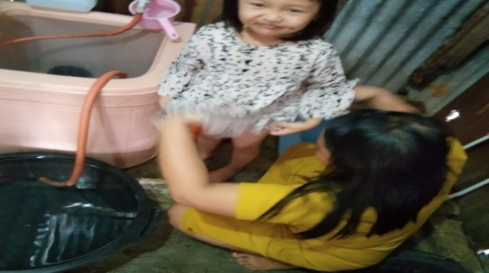
Gambar 1. Anak diarahkan oleh ibu untuk diajarkan buang air kecil di toilet

b. Orang tua Menasehati dan Membimbing Anak Ketika Hendak BAB atau BAK
Berdasarkan hasil temuan yang diperoleh dari hasil observasi, wawancara dan dokumentasi yang peneliti lakukan serta berdasarkan analisis data yang peneliti lakukan tentang analisis pola asuh orang tua terhadap toilet training anak usia 4 tahun bahwa orang tua membantu membukakkan celana anak saat anak mengalami kesulitan serta membimbing anak menuju wc serta mengarahakan anak untuk BAK di wc.
Yasin & Aulia (2019:11-15) mengatakan bahwa, toilet training merupakan suatu bentuk usaha untuk melatih anak agar mampu mengontrol dalam melakukan buang air besar dan buang air kecil. Orang tua yang memberi dukungan kepada anaknya seperti mengantarkan anak jika hendak BAB atau BAK ke kamar mandi akan berhasil dalam toilet trainingnya. Semakin tinggi tingkat pendidikannya maka akan semakin baik pula. Dukungan dan bantuan optimal yang diberikan oleh orang tua akan mempengaruhi keberhasilan anak dalam toilet training.
Dapat dikatakan bahwa peneliti mengamati anak dinasehati dan dibimbing oleh orang tua, dengan membantu anak membukakkan celana saat anak mengalami kesulitan dan mengarahkan anak saat hendak ke kamar mandi atau wc.
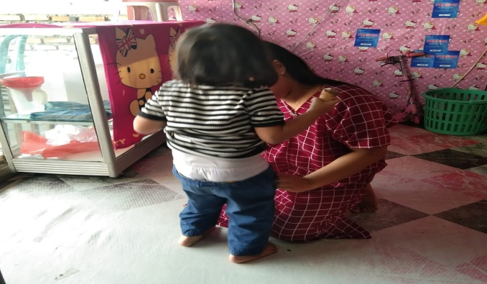
Gambar 2. Ibu membimbing anak dan membantu membukakkan celana anak

- Orang tua Memberikan Kebebasan Untuk Memilih dan Melakukan Suatu Tindakan Ketika Hendak BAB atau BAK
Berdasarkan hasil temuan yang diperoleh dari hasil observasi, wawancara dan dokumentasi yang peneliti lakukan serta berdasarkan analisis data yang peneliti lakukan tentang analisis pola asuh orang tua terhadap toilet training anak usia 4 tahun bahwa orang tua memberikan kebebasan kepada anak untuk memilih dan melakukan suatu tindakan ketika hendak BAB atau BAK. Orang tua mengamati anak saat anak hendak BAK ke kamar mandi, orang tua memberi kesempatan kepada anak secara mandiri untuk BAK di wc dengan cara mengamati cara anak toilet training untuk BAK..
Putri & Martani (2020:48) mengatakan bahwa, mengajarkan anak untuk mampu melakukan kegiatan toilet training secara mandiri itu memerlukan kesiapan baik secara fisik maupun perilaku alamiah anak itu sendiri. Keterampilan toilet training merupakan suatu keterampilan yang mengharuskan kemandirian dari anak. Anak yang sudah memiliki kemampuan yang baik tentang toilet training akan dapat melakukan kegiatan sehari-hari secara mandiri.
Dapat dikatakan bahwa peneliti mengamati, anak sudah mulai mampu ke kamar mandi saat hendak BAK, orang tua juga mengamati anak saat membelarjarkan toilet training untuk tugas kemandirian anak tersebut. Orang tua terus berusaha membelajarkan toilet training agar anak terbiasa dalam keseharian saat hendak BAB atau BAK.
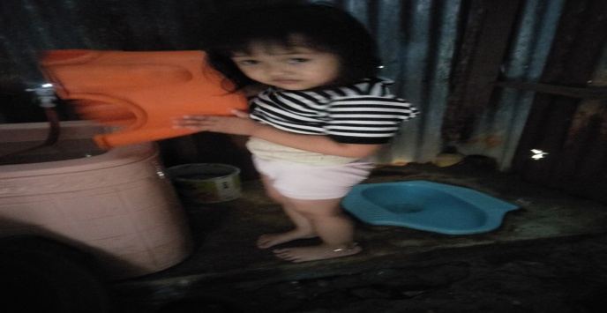
Gambar 3. Anak belajar mandiri buang air kecil di toilet

d. Pendekatan Kepada Anak Bersifat Hangat Ketika Hendak BAB atau BAK
Berdasarkan hasil temuan yang diperoleh dari hasil observasi, wawancara dan dokumentasi yang peneliti lakukan serta berdasarkan analisis data yang peneliti lakukan tentang analisis pola asuh orang tua terhadap toilet training anak usia 4 tahun bahwa orang tua mendekati dan mengajak anak bercerita di ruang menonton, orang tua juga berusaha sabar dalam memberikan ceramah dan nasehat dengan kata-kata yang baik agar anak terbiasa BAB atau BAK di wc.
Iskandar & Sari (2017:55) mengatakan bahwa, keberhasilan anak disaat melakukan tugas toilet training juga dipengaruhi oleh peran orang tua dalam berkomunikasi kepada anak. Komunikasi orang tua yang hangat itu menentukan tindakan anak dalam melakukan toilet training.
Dapat dikatakan bahwa peneliti mengamati orang tua melakukan pendekatan dengan melakukan komunikasi yang baik kepada anak tentang cara membelajarkan toilet training kepada anak, jika anak hendak BAB atau BAK orang tua mengarahkan untuk BAB atau BAKnya ke wc, orang tua juga mengancungkan jempol saat anak sudah mulai mampu BAB atau BAKnya di wc.
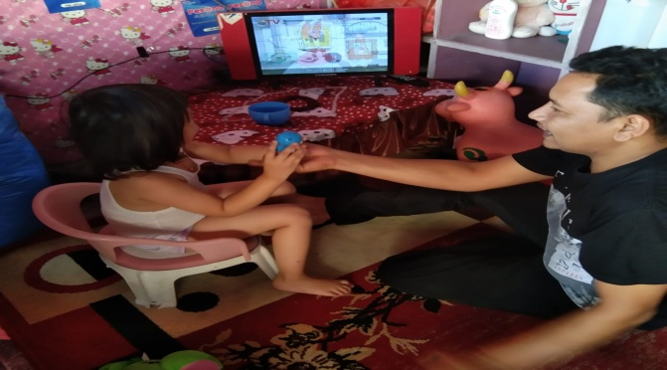
Gambar 4. Ayah melakukan komunikasi bersama anak dalam mengajarkan toilet training

e. Motivasi Orang tua dalam Mengajarkan Toilet Training
Berdasarkan hasil temuan yang diperoleh dari hasil observasi, wawancara dan dokumentasi yang peneliti lakukan serta berdasarkan analisis data yang peneliti lakukan tentang analisis pola asuh orang tua terhadap toilet training anak usia 4 tahun bahwa orang tua memberikan pujian kepada anak saat anak sudah mulai mampu BAB atau BAK di wc serta sebagai hadiahnya orang tua memberi anak sesuatu yang anak sukai dan mengajak anak ketempat permainan.
Mendri & Badi’ah (2020:435-436) mengatakan bahwa, orang tua harus memiliki pengetahuan tentang toilet training. Hal ini akan berpengaruh penerapan toilet training itu terhadap anak. Orang tua yang mempunyai tingkat pengetahuan yang baik berarti mempunyai pemahaman yang baik pula tentang manfaat dan dampak toilet training. Pengetahuan orang tuaterutama pengetahuan ibu sangat berperan terhadap tingkah laku anak dan membentuk tumbuh kembang yang optimal, karena anak tidak terlepas dari perhatian dan pengamatan orang tua. Ibu dapat berperan sebagai pelatih bagi anak dalam buang air besar dan buang air kecil secara teratur, memberikan nasehat yang benar kepada anak, memberikan motivasi dan pujian kepada anak, memberikan hadiah bila tingkah laku anak baik dan tidak membentak anak bila terjadi suatu kesalahan yang dilakukan anak, tetapi ajarkan dengan nasehat setiap aksi anak.
Dapat dikatakan bahwa peneliti mengamati orang tua memberikan anak motivasi dalam mengajarkan toilet training kepada anak seperti mengajak anak keluar membeli makanan dan minuman kesukaaanya serta sebagai hadiahnya orang tua mengajak anak ke tempat permainan anak-anak.
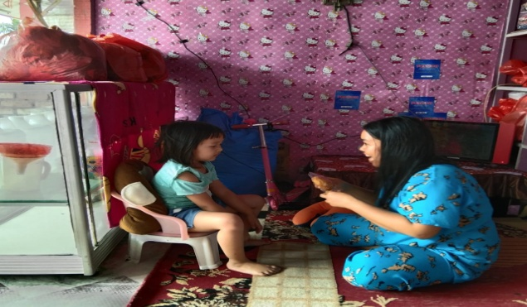
Gambar 5. Ibu memberikan anak hadiah dalam mengajarkan toilet training kepada anak
SIMPULAN
Berdasarkan hasil penelitian dan pembahasan yang telah diuraikan, maka dapat disimpulkan bahwa analisis pola asuh orang tua terhadap toilet training anak usia 4 tahun di Nagari Pangkalan yaitu pola asuh yang diterapkan orang tua dalam melatih toilet training anak usia 4 tahun mengarah pada bentuk pola asuh demokratis. Pola asuh demokratis membuat anak mulai mampu menggunakan toilet dengan baik. Orang tua menerapkan pola asuh demokratis kepada anak, Hal ini ditandai dengan orang tua yang memberikan kebebasan dalam mengemukakan pendapat dan berbuat bertindak, namun orang tua tetap mengontrol semua aktivitas yang dilakukan anak. Orang tua memberikan pengarahan dan bimbingan saat melatih toilet training anak,orang tua bersikap hangat namun tetap berusaha membiasakan saat memberikan latihan pengembangan kemampuan toilet training kepada anak. Orang tua membantu untuk membukakkan celana anak pada saat hendak ke kamar mandi atau toilet. Orang tua juga memberikan motivasi kepada anak berupa kata-kata pujian dan pemberian memberikan hadiah sesuai yang diinginkan anak.

REFERENSI
Adawiah, R. 2017. “Pola Asuh Orang Tua dan Implikasinya Terhadap Pendidikan Anak”. Banjarmasin: Jurnal Pendidikan Kewarganegaraan (Vol.7 No.1). Hlm.33--48.
Ahmadi Rulam. 2014. Metodologi Penelitian Kualitatif. Yogyakarta: Arruzz Media.
Ayun, Qurrotu. 2017. Pola Asuh Orang tua dan Metode Pengasuhan Dalam Membentuk Kepribadian Anak. Jurnal Thufula (Vol. 5 No. 1)
Creswell.,W John. 2015. Penelitian Kualitatif dan Desain Riset. Lazuardi., Lintang A (eds). Ke-3. Yogyakarta: Pustaka Pelajar
Dhamayanti, A. A., & Yuniarti, K. W. 2006. Kemandirian Anak Usia 2,5-4 Tahun Ditinjau dari Tipe Keluarga dan Tipe Sekolah. Jurnal Sosiosains, 19(1), 17–29
Fitria, I & Khairunisah. 2016. Hubungan Penerapan Toilet Training Terhadap Kemandirian Anak Usia 4-6 Tahun Di TK Sirajul Huda Kecamatan Jeumpa Kabupaten Bireuen. Jurnal Kesehatan Almuslim Vol. 2 No. 3, Agustus 2016. ISSN:2460-7134
Iskandar, Siska & Sari, Maritta. 2017. Peran Orang tua dan Kemampuan Toilet Training Pada Anak Usia Dini (18-36 Bulan). Jurnal Sains Kesehatan (Vol. 24 No. 3).Hlm 54—60.
Hidayat, A. A. 2014. Pengantar Ilmu Keperawatan Anak. Jakarta : Salemba Medika.
Keen, D. 2007. Toilet Training for Children with Autism: The Effects of Video Modeling. Journal of Developmental and Physical Disabilities, 19(4), 291–303.
Khoiruzzadi, M & Fajriyah, N. 2019. Pembelajaran Toilet Training dalam Melatih Kemandirian Anak. Journal Of Early Childhood Education And Development Vol. 1 No. 2, Desember 2019:142—154.
Lusi Lestari. 2018. Hubungan Pola Asuh Ibu Dengan Keberhasilan Toilet Training Pada Anak Usia Prasekolah (4-6 Tahun) Di Raudhatul Athfal Al-Mu’minin Kabupaten Ciamis. Jurnal Stikes Muhammadiyah Ciamis : Jurnal Kesehatan. Volume 5, Nomor 2
Mendri, Ketut N & Badi’ah, Atik. 2020. Pengaruh Pelatihan Toileting Terhadap Pengetahuan Ibu dalam Toilet Training Anak Toddler di Pendidikan Anak Usia Dini (PAUD) Arrahman dan Lare Angon Yogyakarta. Jurnal Penelitian Kesehatan Suara Forikes (Vol. 11 No. 4). Hlm. 435--441
Nurfalah, Y. 2010. Panduan Praktis Melatih Kemandirian Anak Usia Dini. Bandung:PNFI Jayagiri.Diambil dari: http://scholar.geogle.co.id.
Putri, Artyanti. R..P & Martani, Wisjnu. 2020. Program “Aku Bisa Ke Toilet Sendiri” Untuk Meningkatkan Keterampilan Toiletting Anak Usia Dini. E-Journal GamaJPP (Vol. 6 No 1 )
Saparahayuningsih, Sri., Qabi, Zahra & Indrawati. 2020. Sosialisasi Toilet Training Di Desa Taba Baru Kecamatan Taba Penanjung Kabupaten Bengkulu Tengah. Jurnal Pengabdian Kepada Masyarakat (Vol. 1 No. 1) Hlm. 2---6).
Sukamto, Nikenindiana R & Fauziah, Pujiyanti. 2021. Identifikasi Pola Asuh Orang tua di Kota Pontianak. Jurnal Pendidikan Anak Usia Dini,( Vol. 5 Issue 1). Hlm. 923--930
Supartini, Y. 2014. Buku Ajar Konsep Dasar Keperawatan Anak. Jakarta: ECG
Yamin, M., & Sanan, J. S. (2010). Panduan Pendidikan Anak Usia Dini. Ciputat: Gaung Persada Group .
Yasin, Z. & Aulia, Alfina N. 2019. “Dukungan Keluarga Tentang Toilet Training Dengan Keberhasilan Toileting Pada Anak Usia 1-6 Tahun Di PAUD Al Hilal Kabupaten Sumenep”. Sumenep: Jurnal Ilmu Kesehatan (Vol.4 No.1). Hlm.11--20.
Yin, R.K. 2004. Studi Kasus (Desain & Metode). Jakarta: Raja Grafindo Persada.

